**Chapitre III**

**Les connecteurs dans un texte argumentatif et explicatif**

**III.1.Définition**

Les connecteurs sont des mots qui marquent un rapport de sens entre des propositions ou entre les phrases d'un texte. Ils jouent un rôle clef dans l'organisation du texte : ils en soulignent les articulations. Ils marquent les relations établies entre les idées par celui qui parle.

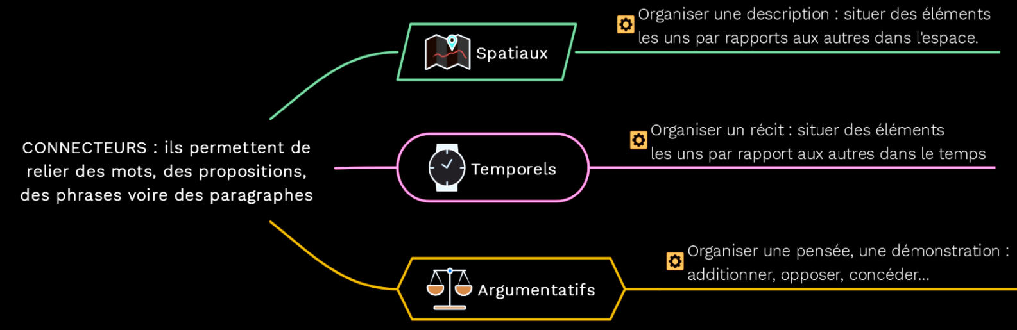

Les connecteurs argumentatifs ou logiques sont les plus nombreux. Ils marquent un rapport logique entre deux phrases ou deux propositions. Ils soulignent les étapes d’une explication (texte explicatif) ou d’un raisonnement (texte argumentatif), mais aussi parfois d’un récit.

**III.2.Objectif :**

Les connecteurs logiques prédominent surtout dans les textes argumentatifs et explicatifs car ils permettent de bien suivre le cheminement de la pensée de l'auteur. Toutefois, on les trouve aussi dans les textes narratifs. Les connecteurs logiques jouent un rôle clé dans l'organisation et la cohérence d'un texte ; ils en soulignent les articulations.

Ils appartiennent à différentes natures/classes grammaticales et expriment plusieurs valeurs :

**II.3.Les nature des connecteurs logiques :**

Les connecteurs logiques appartiennent à trois classes grammaticales principales.

- La classe des **adverbes** et des **locutions adverbiales** : soudain, cependant, etc. (pour les adverbes) ; en effet, de fait, du reste, etc. (pour les locutions adverbiales).

- La classe des **conjonctions de coordination** : mais, ou et donc, or, ni, car, etc.

- La classe des **conjonctions de subordination** : que, si, etc.

- Les **locutions conjonctives** : parce que, ainsi que, etc.

Autres natures :

On trouve aussi des connecteurs logiques parmi les prépositions (ou les locutions prépositives) et diverses locutions.

**III.4. Les valeurs des connecteurs logiques :**

**A**. **Les** **types de connecteurs logiques** : Il faut distinguer deux sortes de connecteurs logiques :

- Ceux qui expriment les principales relations logiques (cause, conséquence, but, opposition, condition, etc.) ;

- Ceux qui structurent l'argumentation et expriment des nuances argumentatives. On les appelle parfois des connecteurs logiques organisationnels. (énumération d'arguments, gradation des arguments, introduction d'exemples).

**B. Fonction et nature des connecteurs logiques :**

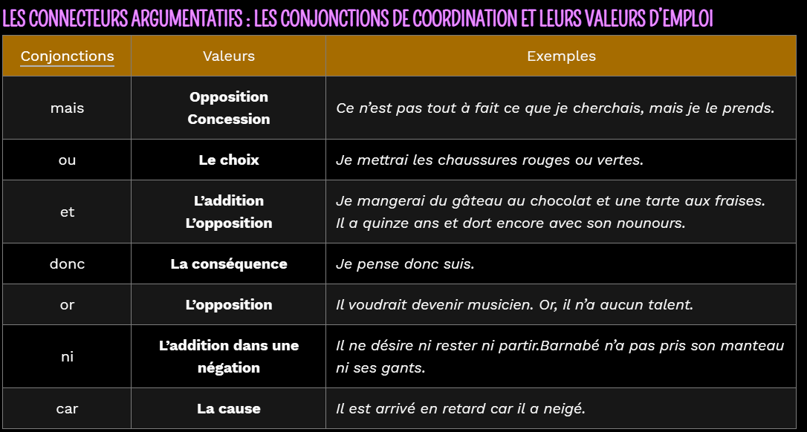

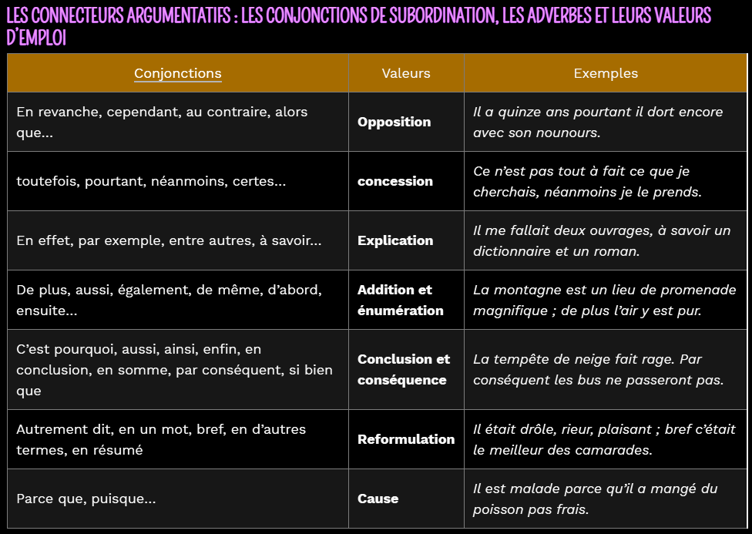

Ces deux fiches suivantes à pour but de vous aider à rédiger un texte argumentatif grâce aux connecteurs de phrases.

Vous verrez ici les différents termes à utiliser pour présenter des arguments, les expliquer, ou marquer une contradiction. Ces termes sont souvent utilisés à l'écrit, mais ils peuvent aussi servir à l'oral.

**La fiche 1 :**

**A) Si je veux argumenter une idée, un fait, je dois classer ma démonstration :**

**Je débute par :**

- premièrement / d'abord / tout d'abord / en premier lieu

**Puis j’ajoute des éléments :**

- en outre / de plus / par ailleurs / ensuite / d'une part... d'autre part / en second lieu...

**Je mets d’autres idées en parallèle, pour comparer :**

- également / de même / ainsi que / encore / aussi

**Je conclus :**

- enfin / en dernier lieu / en somme

**B) Si je veux développer une idée après l’avoir introduite :**

**Je l’explique :**

- c'est-à-dire / en d'autres termes / car / c'est que

**Je donne un exemple :**

- ainsi / par exemple / notamment / comme / en particulier

**J’apporte une preuve :**

- en effet / du fait de

**Je reconnais éventuellement une incidente :**

- or

**J’apporte éventuellement un nouvel élément :**

- d'ailleurs / et puis / certes / bien que

**C) Je veux argumenter en opposant des idées, des faits :**

**Pour marquer une forte contradiction :**

- mais / en revanche / alors que / tandis que / au contraire / et non / bien que

**Pour rectifier :**

- en réalité / en vérité / en fait

**Pour marquer une opposition modérée :**

- cependant / néanmoins / pourtant / toutefois

**Pour surenchérir ou atténuer :**

- voire / même / du moins / tout au moins / à tout le moins

**D) Je veux définir la cause :**

car / parce que / puisque / sous prétexte que / soit que... soit que... / non que (+ subjonctif)...

mais parce que / par peur de / faute de / grâce à

**E) Je veux définir les conséquences :**

donc / de sorte que / de façon que / tellement que / au point de / de manière à /ainsi / en effet / par conséquent / alors

**F) Je relève les oppositions :**

alors que / sauf que / mais / même si (+ indicatif) / quand bien même (+ conditionnel) / en revanche / au contraire / par contre

**G) J’établis les comparaisons :**

comme / autrement que / comme si / aussi... que / moins... que / plus... plus... /ainsi que / de même que / contrairement à

**H) J’admets, je fais des concessions :**

bien que (+ subjonctif) / toutefois / néanmoins / cependant

**I) Je pose mes conditions :**

si / au cas où (+ conditionnel ) / à moins que (+ subjonctif) / pourvu que (+ subjonctif)

Faites le bon choix parmi les connecteurs proposés.

**La fiche 2 :**

Les Connecteurs Logiques Et Leur Fonction avec des exemples :

1. **LES BASES DE L'ARGUMENTATION**

**La cause :** parce que, puisque, étant donné que, comme, pour la raison que, sous prétexte que, attendu que, du fait que, du moment que, non que... mais par ce que, ce n’est pas que, car, sous l’effet de, à cause de, grâce à, à force de, faute de.

**La conséquence :** de sorte que, si bien que, de manière que, de façon que, au point que, tellement que, si (+ adjectif) que, tant (+ verbe) que, donc, par conséquent, de façon à, de manière à, par conséquent, aussi, d’où, de ce fait, dès lors.

"Je pense donc je suis." René Descartes, Les Méditations, 1637.

La conséquence est clairement formulée.

1. **L'ENRICHISSEMENT DE L ARGUMENTATION**

**La comparaison :** comme, de même que, ainsi que, tel que, à mesure que, moins que, plus que, d’autant plus que, au fur et à mesure que, dans la mesure où, par rapport à.

**L’opposition :** quoique, bien que, alors que, tandis que, même si, quand bien même, malgré, en dépit de, certes, mais, cependant, pourtant, néanmoins, en revanche, au contraire, or, à l’inverse, toutefois.

**Exemple:** "Les mines d'or ne sont plus au Mexique mais place de la Bourse." Honoré de Balzac, Le Faiseur, 1848.

Le connecteur "mais" donne de la vigueur à l’opposition.

1. **L’ÉLARGISSEMENT DE L'ARGUMENTATION**

**Le but :** afin que, pour que, de crainte que, de peur que, afin de, en vue de, pour.

**L’hypothèse :** si, au cas où, selon que, suivant que, à supposer que, pourvu que, en admet­tant que, soit que... soit que, à moins que, pour peu que, à condition de, ou, moyennant.

**Exemple:** "Le bonheur consiste ou en émotions fortes qui usent la vie ou en occupations réglées qui en font une mécanique anglaise". Honoré de Balzac, Gobseck, 1830.

Les connecteurs soulignent l’alternative.

1. **LA MISE EN ORDRE DE L'ARGUMENTATION**

**L’addition et le classement :** et, puis, en outre, d’ailleurs, ensuite, non seulement, non seulement... mais encore, d’une part, d’autre part, de surcroît, d’abord, en premier lieu, au premier chef, avant tout, en somme, enfin, en bref, en définitive, en général.

".**L’illustration et la nuance :** par exemple, c’est le cas de, en d’autres termes, c’est-à-dire, à ce propos, à cet égard, voire, en réalité, en vérité, pour ainsi dire, précisément, en particulier.

**Exemple:** Enfin, on ne s'élève contre les progrès de la civilisation que par l'obsession des préjugés". François-René de Chateaubriand, Voyage en Amérique, 1827.

« Enfin » précise que l’auteur avance son dernier argument.

**Exercices d’application :**

**1).**Identifiez la valeur des connecteurs argumentatifs employés dans chacune des phrases.

1) LAMINE est tombé. En effet, il a glissé sur une plaque de verglas……………Explication……….……

2) ZAYNEB a menti à ses parents car elle avait peur de se faire disputer…………Cause………………....

3) Je connais ma leçon par cœur. Toutefois, je redoute l'interrogation………Concession …………………

4) LAMINE prendra le bus ou le train pour partir en vacances…………………Choix………………. …...

5) La fourmi a mis de la nourriture de côté, ainsi elle ne mourra pas de faim en hiver……Conséquence….

6) LAMINE n'aimait ni la lecture, ni le calcul, ni le dessin, ni la musique…Adition dans la négation……..

**2).**Identifiez la valeur des connecteurs argumentatifs employés dans chacune des phrases.

1) J'aimerais marcher sur la lune, or c'est impossible ! ( Opposition ) ;

2) J'ai fait la vaisselle. J'ai également lavé les vitres. ( Addition ) ;

3) Il n'a pas sorti les poubelles, en revanche il a nettoyé les vitres du salon. (Opposition ) ;

4) Je pense donc je suis. ( Conséquence ) ;

5) LAILA a toujours de bonnes notes. En effet, elle travaille beaucoup à la maison. ( Explication ) ;

6) La cigale meurt de faim parce qu'elle n'a pas mis de nourriture de côté. ( Cause )

**3).**Identifiez la valeur des connecteurs argumentatifs.

1) Mais, en revanche, cependant, au contraire, alors que, or (**OPPOSITION**)

2) De plus, aussi, également, de même, d’abord, ensuite, et (**ADDITION / ENUMERATION**)

3) Toutefois, pourtant, néanmoins, certes (**CONCESSION**)

4) Donc, c’est pourquoi, aussi, ainsi, enfin, en conclusion, en somme, par conséquent, si bien que (**CONSEQUENCE**)

5) Autrement dit, en un mot, bref, en d’autres termes, en résumé (**REFORMULATION**)

6) Car, parce que, puisque (**CAUSE**)

**4).** Complétezle texte suivant avec les connecteurs appropriés, choisis dans la liste suivante : **pourtant, de plus, pour conclure, en d'autres mots, c'est pourquoi, cependant, bref, enfin, en effet, tout d'abord, car, ensuite, d'ailleurs.**

Faire du sport serait bon pour la santé : les médecins, les psychologues, les professeurs de sport le disent………………, il serait le remède contre la violence des adolescents, ………………....beaucoup de parents qui ont des enfants un peu trop agressifs se précipitent pour les inscrire dans un club de tennis ou de foot et, dans les écoles, le sport est vu comme la solution miracle contre une agressivité de plus en plus difficile à contenir. …………………..., cette piste semble être totalement fausse. ………………, ***Luc Collard*** , chercheur à la Faculté des sciences du sport de l'université de Picardie et auteur du livre Sport et agressivité, affirme tout le contraire.

…………………., d'après ***Luc Collard***, les jeunes n'aimeraient pas tellement le sport…………………il implique des règles et une hiérarchie qu'ils n'apprécient guère. ……………………, la pratique du sport exalterait l'opposition et la recherche de domination. ……………. , elle trouve son origine dans l'affrontement entre les écoles privées de l'Angleterre du 18e siècle. ………………… , ***Luc Collard*** affirme que le sport est le reflet des valeurs de notre société, dans laquelle, pour atteindre ses buts, il faut être agressif et s'imposer, souvent, en tirant profit de la peur des autres. …………………, il faut avoir une mentalité de « battant », valorisée également dans le sport. ……………. , les jeunes qui pratiquent un sport affirment eux-mêmes souvent qu'ils le font pour savoir se battre !

………………., il est illusoire de chercher à faire diminuer l'agressivité des jeunes grâce au sport. ……………….., les tentatives réalisées dans plusieurs villes en France ont abouti à la conclusion que la délinquance a, au mieux, parfois stagné, mais que, d'autres fois, elle a augmenté. ......................, il ne s'agit pas de ne plus encourager les jeunes à faire du sport mais de rester réservé quant à sa capacité d'antidote contre l'agressivité. …………………, si le sport est le moyen idéal pour transformer les jeunes en « gagnants », ce n'est pas cette activité qui les aidera à développer des valeurs d'altruisme et à respecter la faiblesse de l'autre.

Utilisez des majuscules quand le mot se trouve au début d'une phrase.

**Solution :**

de plus, c’est pourquoi, Cependant, En effet

Tout d’abord, car, Ensuite, En effet, Enfin, En d’autres mots, D’ailleurs

Pour conclure, En effet, Pourtant, Bref